关于举行成都市双流区第八期中小学骨干教师
暨“教学评一致性”实践研究种子教师培训班开班典礼的通知
各中小学：
经研究，定于2020年5月12日（星期二）下午举行成都市双流区第八期中小学骨干教师暨“教学评一致性”实践研究种子教师培训班网上远程开班典礼。
请通知你校学员（名单见附件）提前做好相关准备，于5月12日下午15：00—16：00准时参加网上会议，不得迟到和缺席。
参会方式：网络云端线上参与（见附件1：观看指南）
会议议程安排：
时间 | 内容 | 主持或主讲
14：30-15：00 | 学员登录 | 各坊主（班主任）组织学员登录
15：00-15：15 | 培训方案解读 | 杜尚兵（双流区教科院教师发展研究中心副主任）
15：15-15：30 | 操作指南讲解 | 中国教师研修网工作人员
15：30-15：40 | 学员代表发言 | 谭毅（棠外附小教师）
15：40-16：00 | 领导讲话

附件2：成都市双流区第八期中小学骨干教师暨“教学评一致性”实践研究种子教师培训班学员名单

成都市双流区教育科学研究院
2020年5月8日

附件1：
2020年双流区第八期中小学骨干教师暨教学评一致性实践研究种子教师培训
开班典礼观看指南

Step1:点击研直播会议链接http://live.yanxiu.com/lv/page/program/179a9fa11299efcc/view，首次登陆。
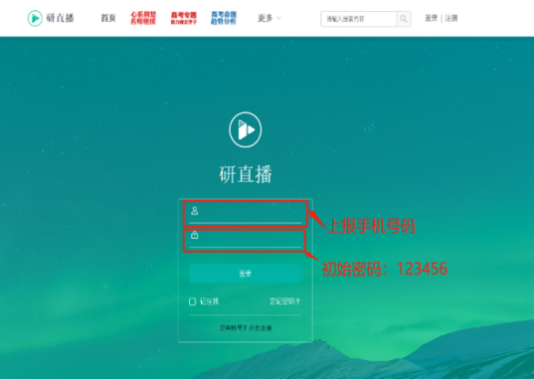

Step2:修改重置密码
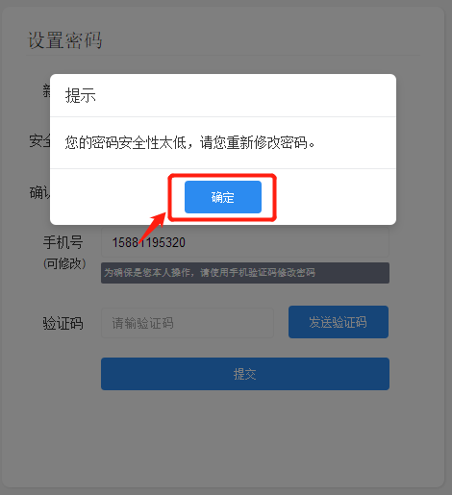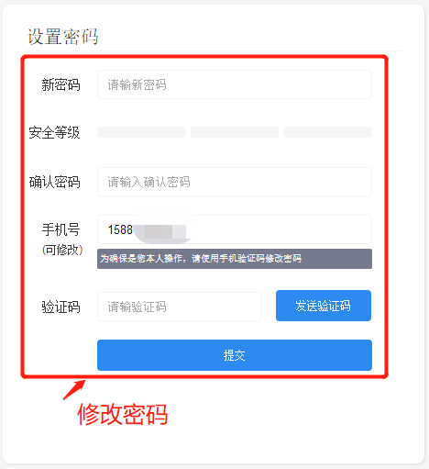
Step3:观看会议
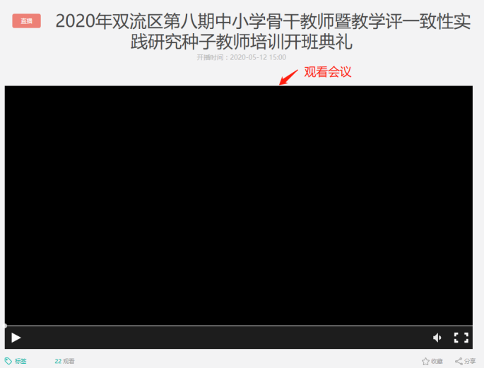
重要说明：
1.均需要先登录，再参加会议或观看会议
首次登陆需先重置密码，再登录即可观看或参加会议。
账号：手机号码 初始密码：123456
2.登录会议的账号与密码也是参加网络学习的账号和密码。
3.务必提前2-3天登录，保证账号可以正常登陆，避免登录不了参加不了会议。
附件2：
成都市双流区第八期中小学骨干教师暨“教学评一致性”实践研究
种子教师培训班学员名单
高中段
工作单位 | 姓名 | 学科 |  | 工作单位 | 姓名 | 学科
棠外 | 晁秀容 | 英语 |  | 双流中学 | 尹静 | 化学
棠外 | 刁婵娟 | 政治 |  | 双流中学 | 陈维 | 生物
棠外 | 任卫东 | 历史 |  | 双流中学 | 雷涛 | 地理
棠外 | 韩宇 | 生物 |  | 双流中学 | 杨漪 | 地理
棠外 | 顾庆莉 | 语文 |  | 双流中学 | 彭春晖 | 语文
棠外 | 付宏伟 | 物理 |  | 双流中学 | 伍贤军 | 生物
棠外 | 唐廷婷 | 地理 |  | 棠湖中学 | 彭粒 | 语文
棠外 | 廖欢 | 数学 |  | 棠湖中学 | 张桂平 | 数学
棠外 | 杨静 | 化学 |  | 棠湖中学 | 康丹 | 英语
永安中学 | 李玲 | 英语 |  | 棠湖中学 | 张朝贵 | 物理
永安中学 | 黄丽 | 化学 |  | 棠湖中学 | 罗玲 | 化学
永安中学 | 白雪 | 语文 |  | 棠湖中学 | 张佳 | 生物
艺体中学 | 吴林霞 | 数学 |  | 棠湖中学 | 孟霞 | 政治
艺体中学 | 毛玉环 | 数学 |  | 棠湖中学 | 谢敏 | 历史
艺体中学 | 王智容 | 数学 |  | 棠湖中学 | 孟海军 | 地理
艺体中学 | 姜莉 | 语文 |  | 双流建校 | 张玲 | 英语
艺体中学 | 吴倩 | 语文 |  | 双流建校 | 卢倩 | 建筑
艺体中学 | 刘俐 | 语文 |  | 双流建校 | 曾崇杰 | 计算机
艺体中学 | 李羽洁 | 英语 |  | 双流建校 | 叶智琴 | 数学
艺体中学 | 廖玉芬 | 英语 |  | 双流建校 | 李成凤 | 语文
艺体中学 | 胡婷 | 英语 |  | 双流建校 | 李丽 | 建筑
艺体中学 | 王洪梅 | 政治 |  | 弘博中专 | 阮阿陶 | 语文
艺体中学 | 蒋瑛 | 地理 |  | 成都电子信息学校 | 李玉梅 | 旅游
机械高级技工学校 | 兰德燕 | 数控加工 |  | 成都电子信息学校 | 张琴 | 体育与健康
机械高级技工学校 | 张平 | 数控加工 |  | 成都电子信息学校 | 陈曦 | 机械
机械高级技工学校 | 刘宇 | 汽修 |  | 成都电子信息学校 | 谭周辉 | 电子
双流教科院 | 张楠楠 | 信息技术 |  | 双流教科院 | 雷婕 | 心理健康

初中段
工作单位 | 姓名 | 任教学科 |  | 工作单位 | 姓名 | 任教学科
公兴初中 | 钟爽 | 语文 |  | 东升一中 | 周倩 | 语文
公兴初中 | 王仕芬 | 英语 |  | 东升一中 | 陈秋月 | 数学
公兴初中 | 张婷 | 英语 |  | 东升一中 | 谭小瑜 | 英语
公兴初中 | 董文祥 | 物理 |  | 东升一中 | 敖红敏 | 英语
公兴初中 | 付露 | 体育 |  | 东升一中 | 苏萌 | 体育
胜利初中 | 路萍 | 英语 |  | 东升一中 | 谢静 | 地理
胜利初中 | 罗小莉 | 英语 |  | 永安中学 | 李杨敏 | 生物
胜利初中 | 朱书佚 | 化学 |  | 永安中学 | 陈月江 | 化学
胜利初中 | 白俊莉 | 语文 |  | 成都信息工程大学实验学校 | 刘莉娜 | 政治
胜利初中 | 彭华兰 | 语文 |  | 成都信息工程大学实验学校 | 邹琳 | 英语
九江初中 | 陈林 | 语文 |  | 黄水初中 | 陈玲 | 英语
九江初中 | 毛小富 | 数学 |  | 黄水初中 | 胡月 | 生物
九江初中 | 罗雪娇 | 英语 |  | 黄水初中 | 林雪仪 | 数学
九江初中 | 李月华 | 物理 |  | 黄水初中 | 杨秋月 | 语文
九江初中 | 彭远霞 | 道德与法治 |  | 棠中实验学校 | 王丽 | 地理
西航港二中 | 葛阳 | 信息技术 |  | 棠中实验学校 | 罗章程 | 数学
西航港二中 | 袁贤玲 | 数学 |  | 棠中实验学校 | 邱月 | 英语
西航港二中 | 秦健 | 语文 |  | 棠中实验学校 | 陶云莉 | 语文
西航港二中 | 孟琳 | 英语 |  | 棠中实验学校 | 朱杰 | 物理
西航港二中 | 彭冯燕 | 语文 |  | 光明学校 | 陈敏 | 英语
西航港二中 | 马禹 | 物理 |  | 光明学校 | 周明凤 | 数学
协和初中 | 陈玉荣 | 语文 |  | 光明学校 | 刘婷 | 语文
双中实验学校 | 张薇 | 语文 |  | 东升二中 | 邬志英 | 语文
双中实验学校 | 韩科 | 数学 |  | 东升二中 | 龚桂芳 | 英语
双中实验学校 | 代君 | 英语 |  | 东升二中 | 刘津 | 体育
双中实验学校 | 张枨 | 物理 |  | 东升二中 | 王文琼 | 数学
双中实验学校 | 张颖 | 化学 |  | 东升二中 | 游江 | 物理
双中实验学校 | 张淼玲 | 生物 |  | 艺体中学 | 彭曦 | 化学
双中实验学校 | 熊梓羽 | 道德与法治 |  | 艺体中学 | 许洋 | 物理
双中实验学校 | 李然 | 历史 |  | 艺体中学 | 杨婧婧 | 音乐
黄龙溪学校 | 邱胜君 | 语文 |  | 艺体中学 | 刘萱 | 美术
黄龙溪学校 | 温超 | 道德与法治 |  | 黄甲中学 | 刘红妤 | 语文
黄龙溪学校 | 陈焘 | 物理 |  | 黄甲中学 | 范路雨 | 英语
西航港一中 | 袁玲 | 体育与健康 |  | 黄甲中学 | 李小敏 | 数学
西航港一中 | 朱雪娇 | 数学 |  | 黄甲中学 | 官婷婷 | 物理
西航港一中 | 刘凤 | 历史 |  | 黄甲中学 | 陈绍梅 | 化学
金桥中学 | 卢春梅 | 音乐 |  | 万科第五城学校 | 彭灵 | 音乐
金桥中学 | 冯金龙 | 数学 |  | 万科第五城学校 | 宁晨 | 美术
金桥中学 | 万波 | 数学 |  | 万科第五城学校 | 何耀 | 数学
金桥中学 | 施洪玲 | 英语 |  | 育仁菁英学校 | 赵思秦 | 历史
金桥初中 | 姚瑶 | 语文 |  | 育仁菁英学校 | 陈航 | 语文
彭镇初中 | 胡龙全 | 道德与法治 |  | 育仁菁英学校 | 龚山梅 | 音乐
彭镇初中 | 彭敏 | 英语 |  | 育仁菁英学校 | 邱星斗 | 数学
彭镇初中 | 冯艳 | 语文 |  | 棠湖中学 | 蒋成波 | 物理
棠外 | 王慧茹 | 物理 |  | 棠湖中学 | 邓静 | 数学
棠外 | 杨冬梅 | 语文 |  | 棠湖中学 | 余丽 | 语文
棠外 | 林亚珊 | 数学 |  | 棠湖中学 | 曾光美 | 化学
棠外 | 汪蓓蓓 | 英语 |  | 棠湖中学 | 胡萍 | 英语
棠外 | 邓贻心 | 化学

小学段
工作单位 | 姓名 | 任教学科 |  | 工作单位 | 姓名 | 任教学科
黄甲小学 | 李俐菲 | 语文 |  | 金桥小学 | 王雨晴 | 语文
黄甲小学 | 钟霞 | 语文 |  | 金桥小学 | 张金梅 | 语文
黄甲小学 | 郑晓兰 | 音乐 |  | 金桥小学 | 高小燕 | 数学
黄甲小学 | 邬良全 | 数学 |  | 金桥小学 | 王昆 | 数学
黄甲小学 | 廖莎 | 美术 |  | 金桥小学 | 凌李雄 | 数学
黄水小学 | 熊进 | 英语 |  | 棠小南区 | 张心颐 | 语文
黄水小学 | 周梦影 | 数学 |  | 棠小南区 | 刘佩 | 数学
黄水小学 | 周小莉 | 语文 |  | 棠小南区 | 黄佩茜 | 语文
棠湖小学 | 魏露 | 数学 |  | 棠小南区 | 朱志晴 | 数学
棠湖小学 | 叶林梅 | 数学 |  | 黄龙溪学校 | 唐玉廷 | 数学
棠湖小学 | 游卉 | 语文 |  | 黄龙溪学校 | 薛 梅 | 语文
棠湖小学 | 陈蓉 | 语文 |  | 双中实验附小 | 丁洁 | 语文
棠湖小学 | 苏溶 | 语文 |  | 双中实验附小 | 陈琴 | 数学
实验小学 | 何燕莉 | 语文 |  | 双中实验附小 | 刘万友 | 英语
实验小学 | 胡伟 | 数学 |  | 双中实验附小 | 程皓玄 | 体育
实验小学 | 蒋雯雯 | 英语 |  | 双中实验附小 | 罗玲 | 道德与法治
实验小学 | 张利平 | 语文 |  | 双中实验附小 | 余丽 | 科学
实验小学 | 刘萍 | 数学 |  | 迎春小学 | 何婷婷 | 英语
红石小学 | 宋丽梅 | 语文 |  | 迎春小学 | 黄成睿 | 数学
红石小学 | 罗燕 | 语文 |  | 迎春小学 | 刘 秋 | 数学
红石小学 | 曾华丽 | 数学 |  | 迎春小学 | 余小燕 | 语文
西航港实小 | 唐国凤 | 语文 |  | 迎春小学 | 屈 晗 | 语文
西航港实小 | 刘雨林 | 美术 |  | 九江小学 | 程沙 | 语文
西航港实小 | 覃勤 | 音乐 |  | 九江小学 | 何茜 | 语文
西航港实小 | 邱丽君 | 数学 |  | 九江小学 | 李情超 | 数学
西航港实小 | 罗丹 | 数学 |  | 九江小学 | 魏晓红 | 数学
实小外国语 | 白兰红 | 语文 |  | 九江小学 | 江姝洁 | 英语
公兴小学 | 王沁元 | 语文 |  | 永安小学 | 程先根 | 数学
公兴小学 | 张雪娇 | 数学 |  | 永安小学 | 付强 | 体育
公兴小学 | 辜文艺 | 数学 |  | 永安小学 | 王颖 | 语文
公兴小学 | 陈 菲 | 体育 |  | 永安小学 | 蔡晓华 | 英语
西航港小学 | 张亚萍 | 英语 |  | 永安小学 | 曹美 | 语文
西航港小学 | 喻玮 | 语文 |  | 成都信息工程大学实验学校 | 雷蕾 | 语文
西航港小学 | 李琴 | 数学 |  | 成都市信息工程大学实验学校 | 王东梅 | 数学
西航港小学 | 陈梅 | 美术 |  | 棠中实验学校 | 叶娜 | 语文
西航港小学 | 曾继兴 | 音乐 |  | 棠中实验学校 | 李丽娟 | 数学
东升小学 | 张卉 | 科学 |  | 棠中实验学校 | 陈紫函 | 语文
东升小学 | 陈丽 | 英语 |  | 棠中实验学校 | 程云 | 数学
东升小学 | 詹小宁 | 美术 |  | 棠中实验学校 | 宁望华 | 数学
东升小学 | 杨霞 | 语文 |  | 万汇小学 | 廉洁 | 道德与法治
东升小学 | 万飞 | 数学 |  | 万汇小学 | 易腾飞 | 英语
协和实小 | 王雯 | 语文 |  | 万汇小学 | 宋长阳 | 语文
协和实小 | 蒲华蓉 | 语文 |  | 光明学校 | 胡雪 | 音乐
协和实小 | 杨园 | 数学 |  | 彭镇小学 | 冯茜 | 语文
协和实小 | 杨蕾 | 美术 |  | 彭镇小学 | 梁琴 | 语文
协和实小 | 王亚辉 | 科学 |  | 彭镇小学 | 周忆 | 数学
实小东区 | 胡标 | 语文 |  | 彭镇小学 | 瞿林 | 语文
实小东区 | 王勇 | 美术 |  | 龙池小学 | 李姣 | 语文
实小东区 | 江莎 | 科学 |  | 龙池小学 | 李茜 | 数学
实小东区 | 代谢英 | 数学 |  | 龙池小学 | 周萍 | 数学
实小东区 | 张超 | 英语 |  | 万科第五城学校 | 杜雪寒 | 英语
双华小学 | 李慧 | 语文 |  | 育仁菁英学校 | 杨培誉 | 英语
双华小学 | 杨翠瓶 | 语文 |  | 特殊教育学校 | 文静 | 生活语文
双华小学 | 赵年慧 | 语文 |  | 特殊教育学校 | 唐道竹 | 生活数学
双华小学 | 叶蓉 | 科学 |  | 特殊教育学校 | 张春花 | 生活语文
双华小学 | 颜重幸 | 数学 |  | 特殊教育学校 | 刘亭亭 | 生活数学
双华小学 | 刘佳 | 数学 |  | 棠外附小 | 郭飞 | 数学
胜利小学 | 江玲 | 数学 |  | 棠外附小 | 李春花 | 语文
胜利小学 | 任文贤 | 数学 |  | 棠外附小 | 高洁 | 英语
胜利小学 | 肖霞 | 数学 |  | 棠外附小 | 杨谢 | 科学
胜利小学 | 周瑾 | 语文 |  | 棠外附小 | 姜雷 | 体育与健康
胜利小学 | 兰瑶 | 语文 |  | 棠外附小 | 谭毅 | 道德与法治

